Informacja prasowa, 4.01.2023

Romantyzm w 2022 roku w Polsce i na świecie!

Za symboliczne rozpoczęcie romantyzmu w literaturze polskiej uznaje się wydanie tomu poetyckiego „Ballady i romanse” Adama Mickiewicza. W 2022 roku, z okazji dwusetnej rocznicy publikacji utworów wieszcza, wydarzenia związane z polskim romantyzmem odbyły się zarówno w Europie, m.in. we Włoszech, Francji, Niemczech, Wielkiej Brytanii, na Litwie, jak i w Stanach Zjednoczonych. Celebrowanie Roku Romantyzmu Polskiego odsłoniło różne oblicza epoki trzech wieszczów. Dwusetna rocznica stanowiła pobudkę do nowego spojrzenia na dorobek kulturalny epoki romantyzmu oraz zastanowienia się, jak polski romantyzm inspiruje współcześnie. Nieustannie rosnące zainteresowanie polską kulturą romantyczną odnajduje swoje odzwierciedlenie w działaniach Instytutu Adama Mickiewicza w 2022 roku.
- Z okazji obchodów Roku Romantyzmu Polskiego Instytut Adama Mickiewicza zrealizował w okresie od stycznia do listopada 76 wydarzeń, w tym m.in: 49 koncertów, 12 spektakli, 5 wystaw, 2 czytania performatywne, wykłady, warsztaty teatralne, pokaz kulinarny oraz realizowane były także 4 publikacje.
- W te projekty Instytutu zaangażowanych było 265 artystów.
- W projektach realizowanych przez Instytut Adama Mickiewicza i związanych z Rokiem Romantyzmu Polskiego uczestniczyło ponad 230 000 widzów (dane z końca października).
- Powołany został autorski program „44 x Mickiewicz” skierowany do instytucji partnerskich, podległych i nadzorowanych przez Ministra Kultury i Dziedzictwa Narodowego, w ramach którego zrealizowano 7 projektów.

Z pewnością dla wielu zaskoczeniem mogło być to, że w projektach, które z okazji Roku Romantyzmu Polskiego Instytut Adama Mickiewicza realizował albo współorganizował, tak bardzo wybrzmiała nowoczesność romantycznych idei. Okazało się, że polscy romantycy – z Mickiewiczem na czele – byli nie tylko podziwiani za granicą 200 lat temu, ale i dziś odbiorcy zagraniczni doskonale rezonują z tym, co współcześni artyści wydobywają z dzieł romantycznych. Cieszy nas popularność i liczna publiczność.
Choć chciałabym podkreślić, że zależało nam na tym, żeby prezentacja polskiej kultury i jej dziedzictwa na świecie miała znaczenie, a nie jedynie rozgłos. Bo to właśnie przekłada się na rozumienie kraju, naszego dziedzictwa, a przy okazji wzmacnia kulturowy i gospodarczy potencjał Polski – przekonuje Dyrektor IAM, Barbara Schabowska.

Najważniejszymi wydarzeniami, które Instytut Adama Mickiewicza zorganizował z okazji Roku Romantyzmu Polskiego, były:
- „Sol Salutis”, deszyfrowanie Mickiewicza, 1 grudnia – 18 grudnia 2021. Rok Polskiego Romantyzmu zainagurowany został oryginalną wystawą autorstwa Jakuba Woynarowskiego, która połączyła w sobie twórczość Adama Mickiewicza z systemami matematycznymi i splotła je w doświadczenie audiowizualne. Punktem wyjścia dla wystawy było symboliczne powiązanie grudniowych wydarzeń w życiu Adama Mickiewicza – „uczta grudniowa”, Święta Bożego Narodzenia, imieniny poety, a także zjawiska astronomiczne związane z przesileniem zimowym. Rolę wizualnej klamry łączącej wymienione zdarzenia mogła pełnić metafizyczna symbolika światła/Słońca, do której swoją formą nawiązywała przygotowana przez Woynarowskiego instalacja. Projekt podziwiać było można w 2021 roku w Paryżu (1-3 grudnia), w Rzymie (6-8 grudnia), w Wilnie (7-9 grudnia) oraz w Stambule (13-17 grudnia) a także w 2022 roku w Krakowie (6-9 października).

- Międzynarodowa trasa koncertowa zespołu Trupa Trupa, 16 lutego – 15 maja. Trupa Trupa, artrockowy, psychodeliczny zespół z Gdańska wraz z Instytutem Adama Mickiewicza współtworzył projekt międzynarodowej trasy koncertowej. Występy odbyły się w największych miastach Europy: Luksemburgu, Paryżu, Londynie, Bristol, Brighton, Hannover, Berlinie, Kolonii, Rotterdamie, Utrecht i Nijmegen oraz w Stanach Zjednoczonych – Filadelfii, Nowym Jorku, Waszyngtonie, Detroit, Chicago, Minneapolis, Portland, Seattle, San Francisco i Los Angeles. Koncerty zespołu Trupa Trupa łączyły w sobie muzykę alternatywną z wartościami romantycznymi, polską duchowością i problematyką historyczną. Wokalistą zespołu i autorem tekstów jest Grzegorz Kwiatkowski, współpracownik Uniwersytetu Oksfordzkiego.

- Polscy romantycy na Florydzie, 30 marca – 5 kwietnia. Świadectwo polskiego romantyzmu to nie tylko literatura, lecz także muzyka. Na przełomie marca i kwietnia Orkiestra Filharmonii Narodowej pod batutą maestro Andrzeja Boreyki we współpracy z Instytutem Adama Mickiewicza odbyła tournée po Florydzie. Koncerty wystawiane były w Miami, Naples, Sarasocie, Orlando, Daytona Beach i West Palm Beach. Solistą podczas występów był Bruce Liu – laureat pierwszej nagrody konkursu chopinowskiego.

- „MONIUSZKO 150. W rocznicę 150-lecia śmierci Stanisława Moniuszki”, 26 maja – 4 czerwca. Instytut Adama Mickiewicza, we współpracy z licznymi berlińskimi i wileńskimi instytucjami, zorganizował w stolicy Niemiec i Litwy cykl koncertów z okazji 150. rocznicy śmierci Stanisława Moniuszki. W miejscach powiązanych z życiorysem kompozytora zaprezentowana została jego sakralna twórczość, do stworzenia której inspirację czerpał z własnej tożsamości religijnej. Wśród artystów zaangażowanych w cykl koncertów, znaleźli się m.in. sopranistka Ingrida Gapova, alcistka Marion Eckstein, tenor Sebastian Mach i bas Maximilian Argmann. Oprawę muzyczną zapewniła orkiestra Goldberg Baroque Ensamble oraz zespół Goldberg String Quintet. Elementy wokalne wykonał chór kameralny Gellert Ensemble.

- „Romantic New Stage!”, 15 czerwca. Spektakl „Zjawy” Zuzanny Kasprzyk-Molendy powstał we współpracy z Colleen Thomas Young jako efekt rezydencji choreograficznych „Romantic New Stage!”. Artystka sięgnęła po nośny dziś temat relacji międzykulturowych i obraz współczesnej Białorusi. Premiera spektaklu została poprzedzona warsztatami tanecznymi, które odbyły się 13 czerwca 2022 r. w Muzeum Białoruskim im. Iwana Łuckiewicza w Wilnie, zaś spektakl wystawiono 15 czerwca 2022 r. w Ratuszu Wileńskim. Jak pisze o spektaklu Wilnoteka:
„Pomysł na spektakl narodził się w lipcu 2021, niecałe pół r. po stłumieniu protestów w Białorusi, które były jednym z największych ruchów demokratycznych w historii tego kraju. Mimo to, po kilku miesiącach pozostały tylko powidoki protestów. Cisza po tych wydarzeniach, ich niewidzialność, była dla autorów pomysłu inspiracją do podjęcia tego tematu i próby ujęcia go w taneczną formę”.

- „Greenhouse Silent Disco”, 15 lipca 2022 – 11 grudnia. Polska wystawa w ramach 23. Triennale Architektury i Sztuk Dekoracyjnych w Mediolanie zorganizowana we współpracy z Muzeum Architektury we Wrocławiu. Jej kuratorami byli Małgorzata Devosges-Cuber i Michał Duda. Wpisała się ona w hasło przewodnie Triennale poprzez odwołania do romantycznych koncepcji zmysłowego, cielesnego doświadczania przyrody. Projekt został zainspirowany badaniami realizowanymi przez wybitnego fizjologa roślin, profesora Hazema Kalajiego z Wydziału Rolnictwa i Biologii SGGW w Warszawie. Instalacja, zaprojektowana przez Barbarę Nawrocką i Dominikę Wilczyńską (Miastopracownia), przyjęła formę wypełnionej roślinami szklarni, która umożliwiła zwiedzającym nawiązanie z nimi bezpośredniego kontaktu. Wystawa cieszyła się także dużym zainteresowaniem prasy polskiej i zagranicznej – materiały były publikowane m.in. w „Label Magazine”, „Formy XYZ”, „Lynx Contemporary”, „Gazecie Polskiej”, „Przekroju”, „TVP Kultura”, „Design Alive”, „Vogue”, „ArchitectureSnob”, „Usta Magazyn”, „Architektura – Murator”, „Focus”, „To tylko teoria”.

- „Ballady i romanse na jazzowo”, 13 sierpnia – Niš, 9 listopada – Budapeszt. Czołowe głosy polskiej sceny muzycznej rozbrzmiały podczas koncertów „Ballady i romanse na jazzowo” zorganizowanych we współpracy z Fundacją Muzyki Filmowej i Jazzowej. Tomasz Organek, Natalia Grosiak i Agnieszka Kiepuszewska wykonali partie wokalne. Instytut Adama Mickiewicza zaprosił do skomponowania jazzowej suity opartej na tekstach wieszcza Nikolę Kołodziejczyka – jednego z czołowych polskich kompozytorów i aranżerów młodego pokolenia, laureata licznych nagród i wyróżnień. Nikola Kołodziejczyk przygotował nową kompozycję jazzową inspirowaną „Balladami i romansami” we współczesnej interpretacji literackiej Jacka „Budynia” Szymkiewicza. Premierowe wykonanie nowej kompozycji powierzył jazzowemu big-bandowi, a partie wokalne wymienionym solistom, nawiązując tym samym do polskich tradycji muzycznych wykorzystujących charakterystyczne dla muzyki ludowej białe głosy. Premiera utworu odbyła się podczas międzynarodowego festiwalu Nišville Jazz Festival w Serbii. Koncert obejrzało ok. 5000 widzów. Projekt został ponownie zaprezentowany publiczności 9 listopada w Budapest Music Center na Węgrzech.

- „The Romantic”, 7 – 17 września Paryż, 18 października – 13 listopada Berlin. W przestrzeni miejskiej stolicy Francji odbyła się pierwsza odsłona projektu „The Romantic” – wideoinstalacji prezentującej utwory Adama Mickiewicza (m.in. „Romantyczność”) w nowoczesny sposób. Jej kuratorem był Mikołaj Baliszewski. Projekt wykorzystał najnowsze technologie i narzędzia reklamy po to, aby zainteresować mieszkańców współczesnego miasta twórczością patrona Instytutu i polskim romantyzmem. Produkcja i postprodukcja filmu prezentowanego na wideoinstalacji została przygotowana przez Studio Dynamo. W produkcję projektu byli zaangażowani wybitni polscy twórcy: duet reżyserski Łukasz Gronowski i Natalia Jakubowska wraz z Dobrawą Czocher oraz Philippe Tłokińskim. Materiały graficzne zostały opracowane przez Annę Brauntsch i Sonię Słaboń. Wideoinstalacji towarzyszyło wydanie tomiku zawierającego przekłady trzech wierszy Mickiewicza: „Romantyczność”, „Stepy akermańskie” i „Do samotności”. Wiersze uzupełnione są tekstem naukowym przygotowanym przez dr. hab. Dariusza Skórczewskiego (prof. KUL) i tekstem kuratorskim Mikołaja Baliszewskiego.

- „Where does any Miracle start?”, 8 listopada 2022 – 30 kwietnia 2023. Tytuł instalacji dźwiękowej zaprojektowanej przez Katarzynę Krakowiak-Bałkę zaczerpnięty został z tłumaczenia „Romantyczności” Adama Mickiewicza w wykonania W.H. Audena. Katarzyna Krakowiak-Bałka, znana z twórczości na styku architektury i akustyki, wykorzystała historyczny budynek muzeum Jeu de Paume w Paryżu jako instrument. Artystkę zainspirowała analogia między ruchem piłki odbijającej się od ścian w grze jeu de paume – prekursorze dzisiejszego tenisa, któremu budynek muzeum zawdzięcza swoją nazwę – a dźwiękiem odbijającym się od dowolnej powierzchni. Kompozycja, składająca się z prawie stu nagrań owadów zderzających się z szybami okiennymi, przekształca budynek w system odsłuchowy i gigantyczny wzmacniacz, który podkreśla obecność zwykle niewidzialnych elementów otaczającej go przyrody. Instalację otworzył koncert trzech artystek: Ute Wassermann, Audrey Chen i Isabelle Duithoit, które w Ogrodach Tuileries zaśpiewały głosem owadów i nadały swojemu występowi formę muzycznej kompozycji.

- „Romantic New Stage!”, 29 listopada 2022 Munster i 3 grudnia Wrocław. Poemat metafizyczny Juliusza Słowackiego „Król Duch” na zawsze zapisał się na kartach historii literatury i do dziś stanowi zagadkę interpretacyjną dla badaczy literatury, a niemożność zaklasyfikowania dzieła do jednej kategorii literackiej pozostawia odbiorcom możliwość snucia mnogich interpretacji. Autorem jednego z nowatorskich odczytań „Króla Ducha”, które przeniosło problematykę utworu na warstwę współczesnego teatru tańca, jest Piotr Mateusz Wach. Projekt stanowił próbę interpretacji tekstu Juliusza Słowackiego w kontekście współczesnych definicji narodu i bohaterstwa. Celem takiego odczytania poematu było podjęcie dialogu zarówno z samym „Królem Duchem”, jak i epoką romantyzmu. Spektakl miał swoją premierę na Festiwalu Kultury Polskiej w Münster i powstał jako efekt rezydencji choreograficznej „Romantic New Stage!”.

Równie ważny dla promocji polskiego dziedzictwa romantycznego jest autorski program Instytutu Adama Mickiewicza – „44 x Mickiewicz” – skierowany do instytucji nadzorowanych przez Ministra Kultury i Dziedzictwa Narodowego. Projekty współorganizowane w ramach tego programu pokazały w jaki sposób polski romantyzm staje się wehikułem nowoczesności. Strategicznym celem programu „44 x Mickiewicz” była inspiracja ideami romantyzmu współczesnych twórców. Tytuł programu nawiązuje do najbardziej tajemniczej liczby w twórczości Mickiewicza. Nie wiadomo, co lub kogo miał na myśli poeta pisząc w III części „Dziadów”: „A imię jego czterdzieści i cztery”.
Program został zrealizowany i zaprezentowany m. in. w Mołdawii, Rumunii, na Węgrzech oraz w Japonii. Projekty objęły taniec, teatr, literaturę, przedsięwzięcia interdyscyplinarne oraz performatywne.
- Odbyło się m.in. 5 koncertów prezentujących muzykę nawiązującą do słynnych „Ballad i romansów” Adama Mickiewicza oraz odbiór poezji Adama Mickiewicza w liryce wokalnej w trzech krajach: w Japonii (Tokio, Osaka), we Włoszech (Rzym, Verbanii) i Niemczech (Hamburg). Cykl pokazał odbiorcom zagranicznym inspirującą rolę polskiego romantyzmu w rozwoju kultury europejskiej. W koncertach wzięli udział wybitni polscy artyści: pianiści Marek Bracha i Aleksander Dębicz, wiolonczelista Marcin Zdunik oraz wokaliści Lilianna Zalesińska i Robert Gierlach.
- We współpracy z Teatrem Wielkim Operą Narodową zrealizowany został pokaz baletu pt. „Mąż i żona” w węgierskim mieście Győr. Jednoaktowy spektakl w adaptacji choreograficznej stanowił wariację na temat utworu Fredry. Dzięki lekkiej, komediowej formule przybliżył widzowi fenomen polskiego romantyzmu. Autorka choreografii Anna Hop, artystka Polskiego Baletu Narodowego, przeniosła akcję do lat 50. XX wieku i zbudowała spektakl w oparciu o liczne miniscenki, pełne perypetii, zwrotów akcji i zaskoczeń. Partner zagraniczny: Ballet Company of Győr, Węgry.
- Kolejną formą, za pomocą której artyści we współpracy z Instytutem Adama Mickiewicza celebrują zarówno twórczość poety, jak i całokształt tradycji romantycznej, jest czytanie performatywne. Zapoczątkowany w 2022 roku projekt „Dziady polsko-ajunskie – Przedświt” ma charakter performatywno-badawczy i zakłada czytanie, przygotowanie tekstu dramatu i spektaklu oraz wykład otwarty. Stanowi fazę wstępną do realizacji spektaklu teatralnego i wydarzenia otwartego „Dziady polsko-ajunskie – Noc Pierwsza”, które odbędzie się w Japonii i Polsce w 2023 roku.
- Wśród projektów teatralnych znalazł się również spektakl „Dziady” wystawiany w Tbilisi. Jego celem była promocja polskiej literatury i kultury w Gruzji, a także kontynuacja i zacieśnienie nawiązanych kontaktów miedzy krajowymi instytucjami. W ramach projektu wykonany został przekład II części „Dziadów” Adama Mickiewicza przez tłumacza literatury polskiej we współpracy z gruzińskim poetą oraz publikację tegoż w prestiżowym wydawnictwie akademickim. Ostatnim etapem była organizacja czytania performatywnego w Batumi w reżyserii znanego reżysera gruzińskiego - Andro Enukidze.
- „Śladami Mickiewicza” to projekt z obszaru literatury i przekładu realizowany w: Polsce, Rumunii, Mołdawii oraz na Litwie. Jego celem było wskrzeszanie dziedzictwa romantyzmu poprzez organizację wyjazdu studyjnego śladami poety, wydawanie książek z epoki romantyzmu w języku rumuńskim oraz szeroko pojęte zainteresowanie zagranicznych instytucji polskim dziedzictwem romantyzmu.
- Niewątpliwie jednym z głównych elementów tożsamości narodowej, poza dorobkiem artystycznym, historią i językiem, jest kuchnia. Kulinaria odzwierciedlają przemiany historyczne, stosunki międzynarodowe rozwijające się na przestrzeni wieków czy charakterystykę życia społecznego i gospodarstwa domowego. Zważywszy jednak na subiektywne odczucia konsumenckie, nie dziwi fakt, że również Adam Mickiewicz miał swoje kulinarne upodobania. Z ciekawości i chęci ich zbadania powstał projekt „Wielka emigracja od kuchni, czyli Mickiewicz i rydze…”, w ramach którego Maciej Nowicki, mistrz kuchni, przygotował menu inspirowane Mickiewiczowskim podniebieniem, Wielką Emigracją, Polską i Francją. Dania zaprezentowano w październiku w Ambasadzie Polskiej w Paryżu. Zaproszeni goście mieli okazję spróbować dań łączących w sobie nowoczesne kierunki kulinarne oraz silną polską tradycję. Obowiązkowym składnikiem nierzadko pojawiąjącym się w przygotowanych daniach były ulubione grzyby wieszcza – rydze. Głównym celem projektu było przeprowadzenie popularnonaukowej dyskusji na temat nieodkrytego w pełni romantycznego dorobku, jakim są kulinaria.
- „Romantyczny most Mickiewicz – Eminescu” – wspólny projekt Teatru im. Stefana Żeromskiego w Kielcach i Teatru Narodowego (Teatrul National) „Vasile Alecsandri” w Jassach w Rumunii zajął się nieoczywistymi związkami idei romantycznej w Polsce i Rumunii poprzez stworzenie wspólnego dwujęzycznego spektaklu na podstawie poezji Adama Mickiewicza, jego pewnego rodzaju manifestu romantyzmu i Mihaila Eminescu, jednego z największych poetów rumuńskich epoki kresu romantyzmu. Efektem współpracy był spektakl, w którym aktorzy polscy i rumuńscy zagrali w dwóch językach – po polsku poezję Eminescu, a po rumuńsku „Ballady i romanse” Adama Mickiewicza. Partner zagraniczny: Vasile Alecsandri National Theater.



Wszystkim wydarzeniom Roku Romantyzmu Polskiego towarzyszyła identyfikacja wizualna przygotowana na zamówienie Instytutu Adama Mickiewicza przez Jakuba Woynarowskiego, artystę, projektanta i kuratora. Ilustracja nawiązuje bezpośrednio do słynnej sentencji Adama Mickiewicza: „Miej serce i patrzaj w serce!”, zaczerpniętej z ballady „Romantyczność” i powszechnie uważanej za literacki manifest polskiego romantyzmu.

Instytut Adama Mickiewicza jest narodową instytucją kultury, utworzoną w 2000 roku. Cel Instytutu – budowanie trwałego zainteresowania polską kulturą na świecie, realizowany jest we współpracy z partnerami zagranicznymi i poprzez międzynarodową wymianę kulturalną w dialogu z odbiorcami, w zgodzie z założeniami polskiej polityki zagranicznej. Do 2022 roku Instytut zrealizował projekty w ponad 70 krajach na 6 kontynentach. Organizatorem Instytutu Adama Mickiewicza jest Ministerstwo Kultury i Dziedzictwa Narodowego.

Kontakt dla mediów
Klaudiusz Gomerski
kgomerski@iam.pl

Wybrane publikacje w mediach zagranicznych

Lipiec 2022, Mediolan. „Greenhouse Silent Disco”

https://www.designdiffusion.com/2022/08/29/il-padiglione-della-polonia-alla-23esima-triennale-di-milano
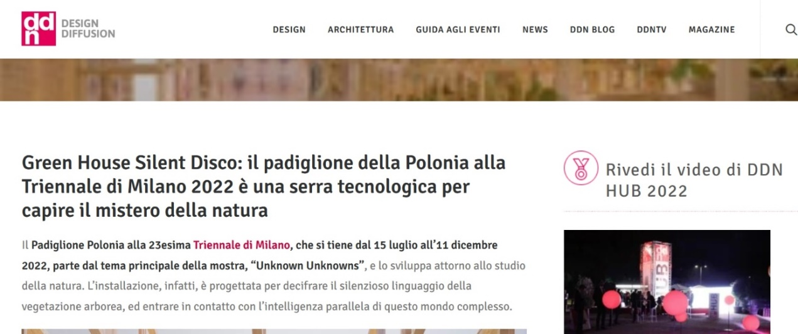

https://www.elledecor.com/it/design/a40596682/partecipazioni-internazionali-unknown-unknowns-xxiii-triennale-dimilano/
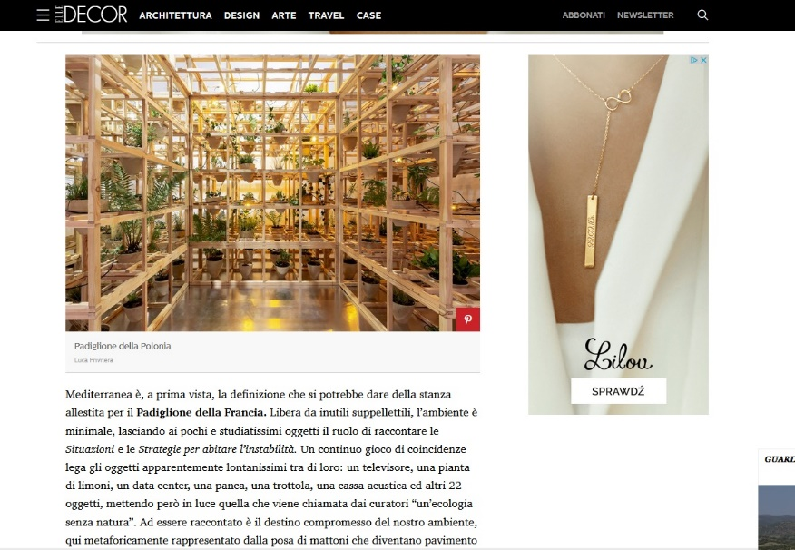
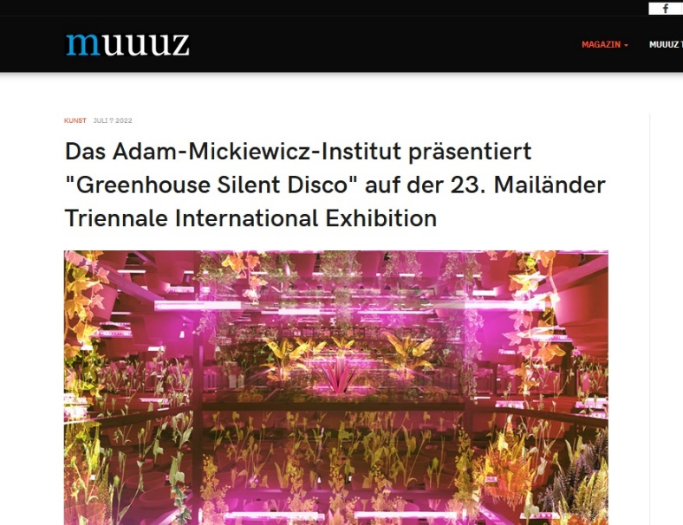

9 września, Paryż. „The Romantic”
https://www.dpgberlin.de/pl/termine/2022/the-romantic
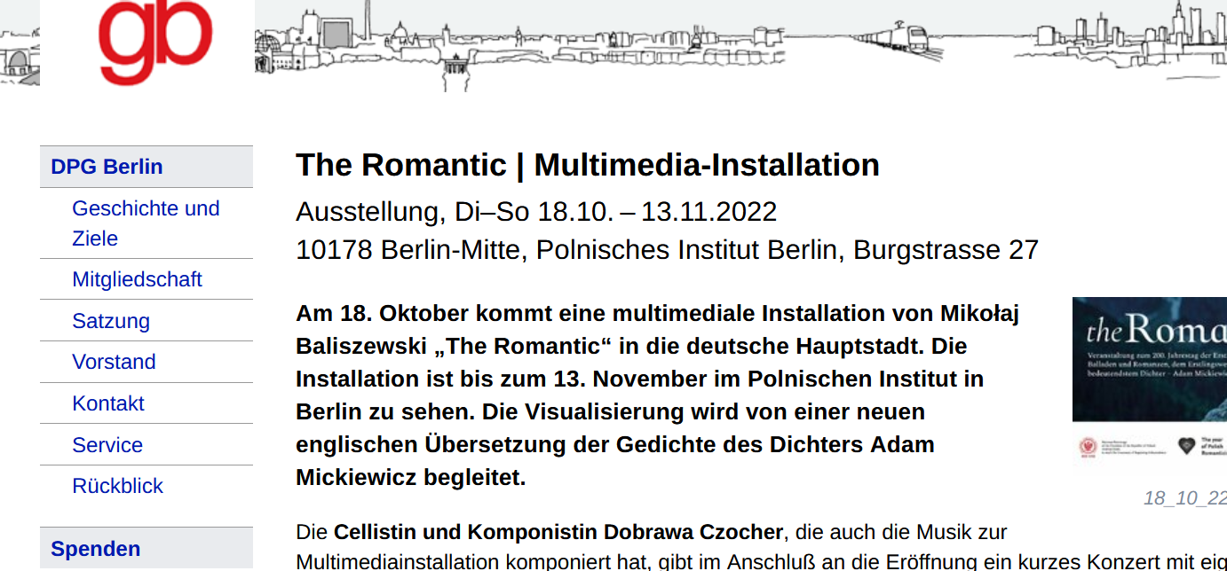

13 sierpnia, Niš, 9 listopada, Budapeszt, „Ballady i romanse na jazzowo”

Balladák és románcok jazz-szvit formájában (magyarnemzet.hu)
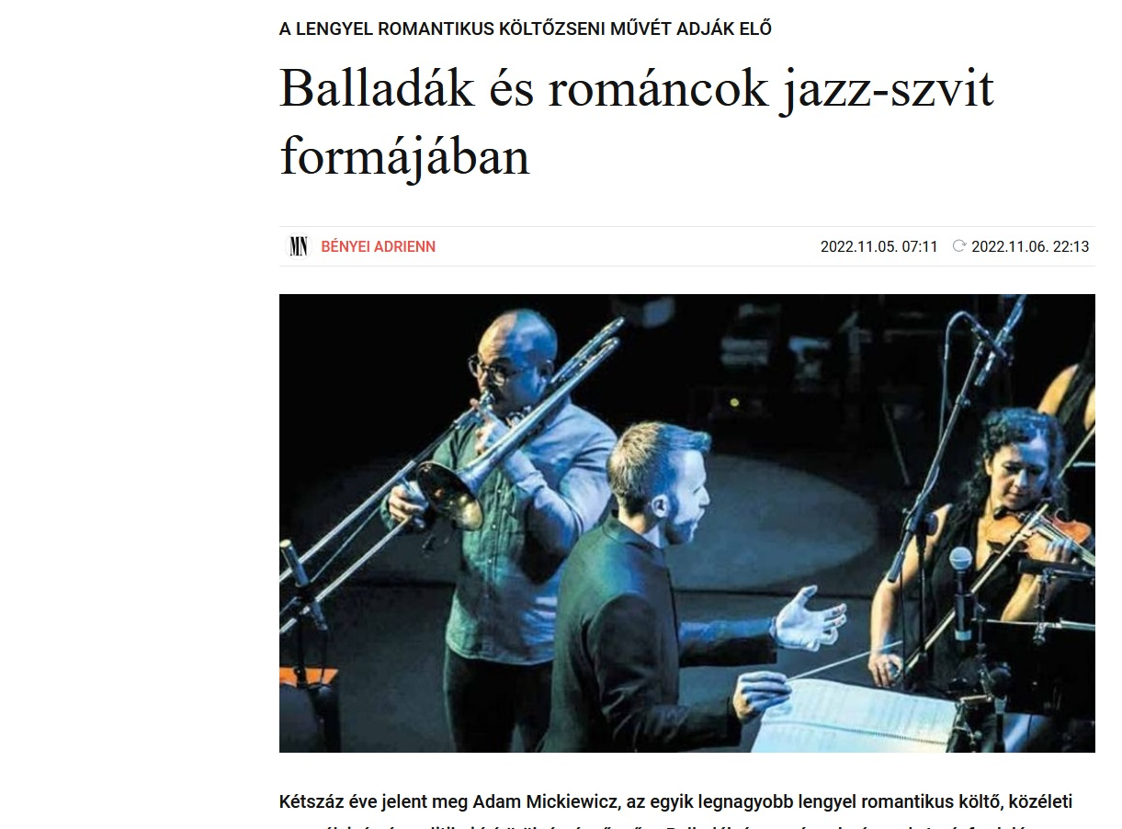

https://kulturpart.hu/2022/11/07/jonnek_a_lengyel_jazz_nagyjai
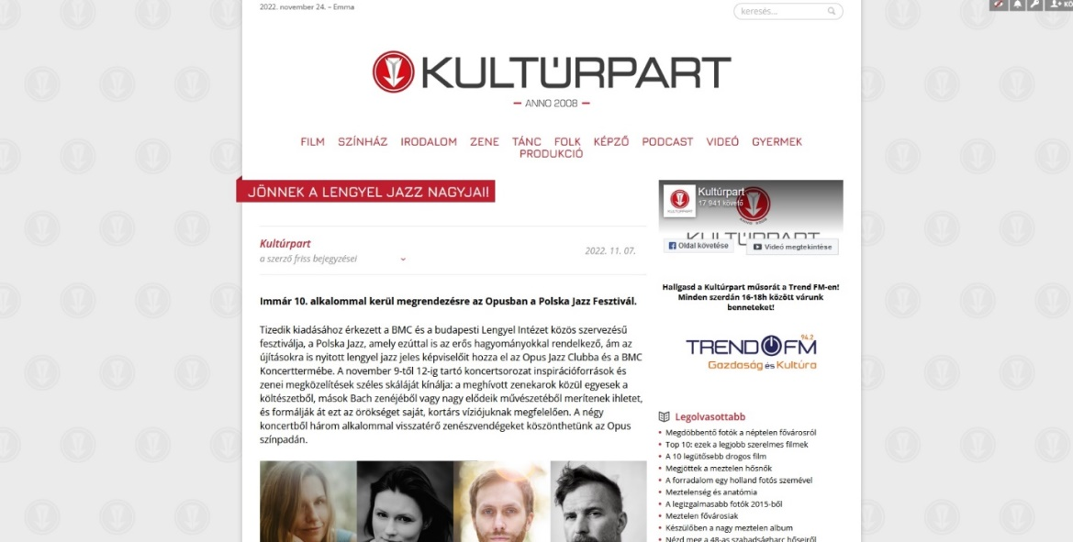

https://jugpress.com/nisville-od-5-do-14-avgusta/
